Мои «полезности» на скутер Honda SH 150i
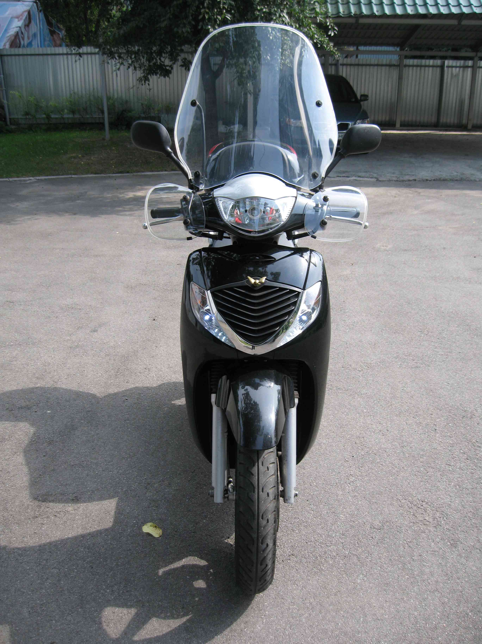

Первым делом, после покупки, поменял масло в двигателе и редукторе. Советую при выборе масла не скупиться. Сейчас залил ELF 4T CCOOTER. Кроме того, я купил канистру промывочного масла и хорошенько промыл и там и там.  В двигателе – так себе, а вот в редукторе было много грязи. Да и количество масла в редукторе было маловато. Смазал ремень и ролики (смотри тут: http://www.moto.com.ua/forum.php?id=128978&searchpost=on) . Поставил хорошую сигналку с обраткой StarLine Moto V7:

(Охраняемые зоны мотоцикла
Мотоцикл – от перемещения (датчик наклона)
Мотоцикл – от толчков и ударов (двухуровневый датчик удара)
Багажный отсек – от открывания (контактный датчик)
Зажигание – от включения (вход контроля включения зажигания)
Двигатель – от запуска (встроенное реле блокировки)
Дополнительная зона охраны (дополнительный датчик)
Защищенность сигнализации
Динамический код управления, защищенный от подбора и перехвата
Запоминание исходного состояния сигнализации при отключении питания
Прерывание сигналов тревоги без выключения режима охраны
Ограничение количества циклов тревоги
Режим блокирования кнопок брелков
Защитные и противоугонные функции
5 независимых зон охраны
Звуковые и световые сигналы тревоги при срабатывании охранных датчиков
Передача сигналов оповещения о тревоге на брелок с обратной связью
Автоматический возврат в режим охраны при случайном выключении
Дистанционное включение режима тревоги - функция «паника»
Дистанционное включение режима антиограбления
Программируемый режим иммобилизатора
НР / НЗ тип контактов встроенного реле блокировки двигателя
Самодиагностика и индикация режимов работы
Контроль состояния мотоцикла и режимов работы сигнализации по светодиодному индикатору на приборной
панели и по брелку с обратной связью
Автоматический контроль охранных датчиков с отключением неисправных и сообщением об этом
Звуковая и световая индикация факта срабатывания сигнализации
Автоматическое включение режима энергосбережения брелка с обратной связью после выключения режима охраны
Контроль разряда батареи брелка с обратной связью)

и ещё кое-что противоугонное (никому не скажу). Чтоб брелок и ключи при движении не прыгали и не царапали пластик прикрепил специальный магнитик для мобилок.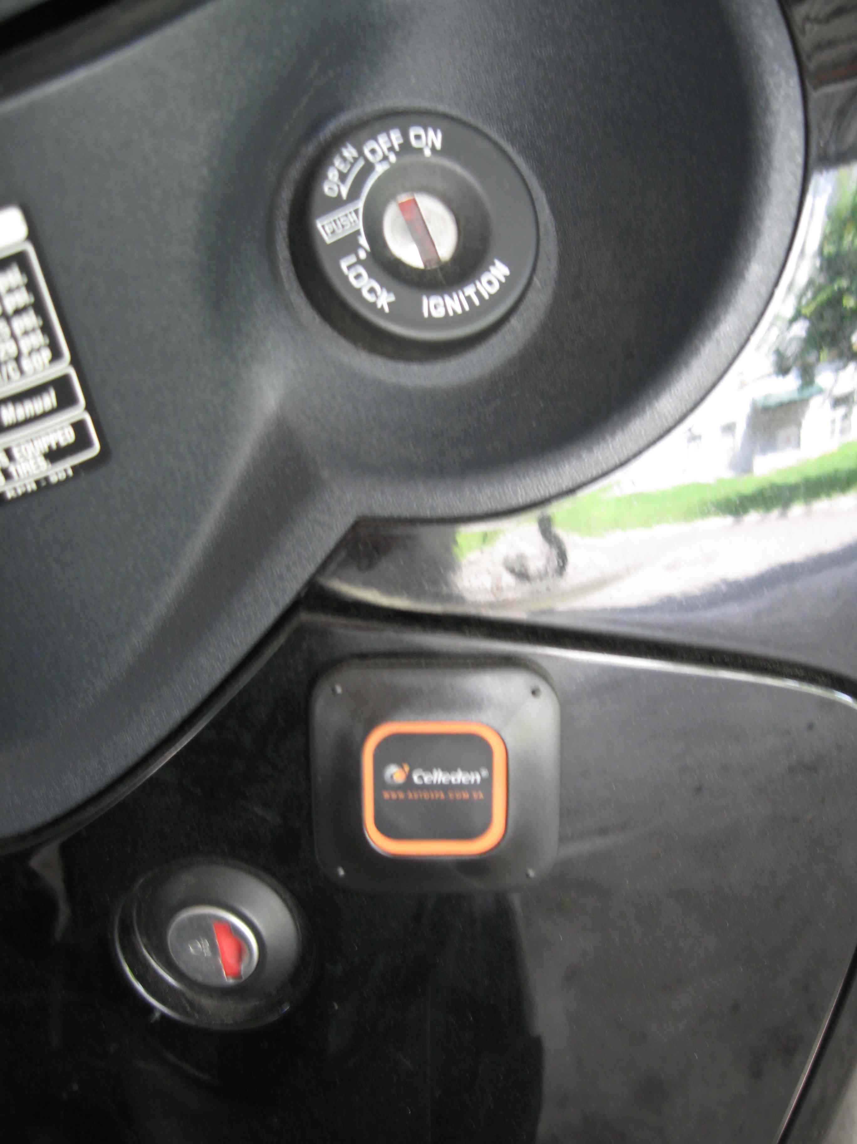 Продаётся в «Ашане», «Караване» и т.д.
На передние амортизаторы натянул резинки.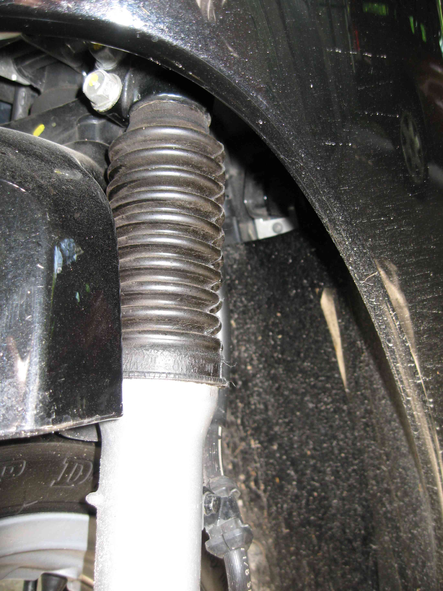 Думаю, существенно продлят жизнь амортизаторам, т.к. защищают их от пыли, грязи и влаги. Резинки стоят 5 гривен штука, продаются в автозапчастях, они идут на «Таврию» по-моему, на рулевую тягу. Ставятся так: Скут на подножке, нагружается задок (можно чьим то телом, но лучше что-то малоёрзающее и молчащее), чтоб приподнялась морда. Откручиваются по два болта с каждой стороны вилки (пластик предварительно нужно снять), осторожно, чтоб не порвать тросики и тормозной шланг вынимаются амортизаторы, надеваются резинки и всё вставляется и закручивается в обратном порядке.
Поставил топливный фильтр. 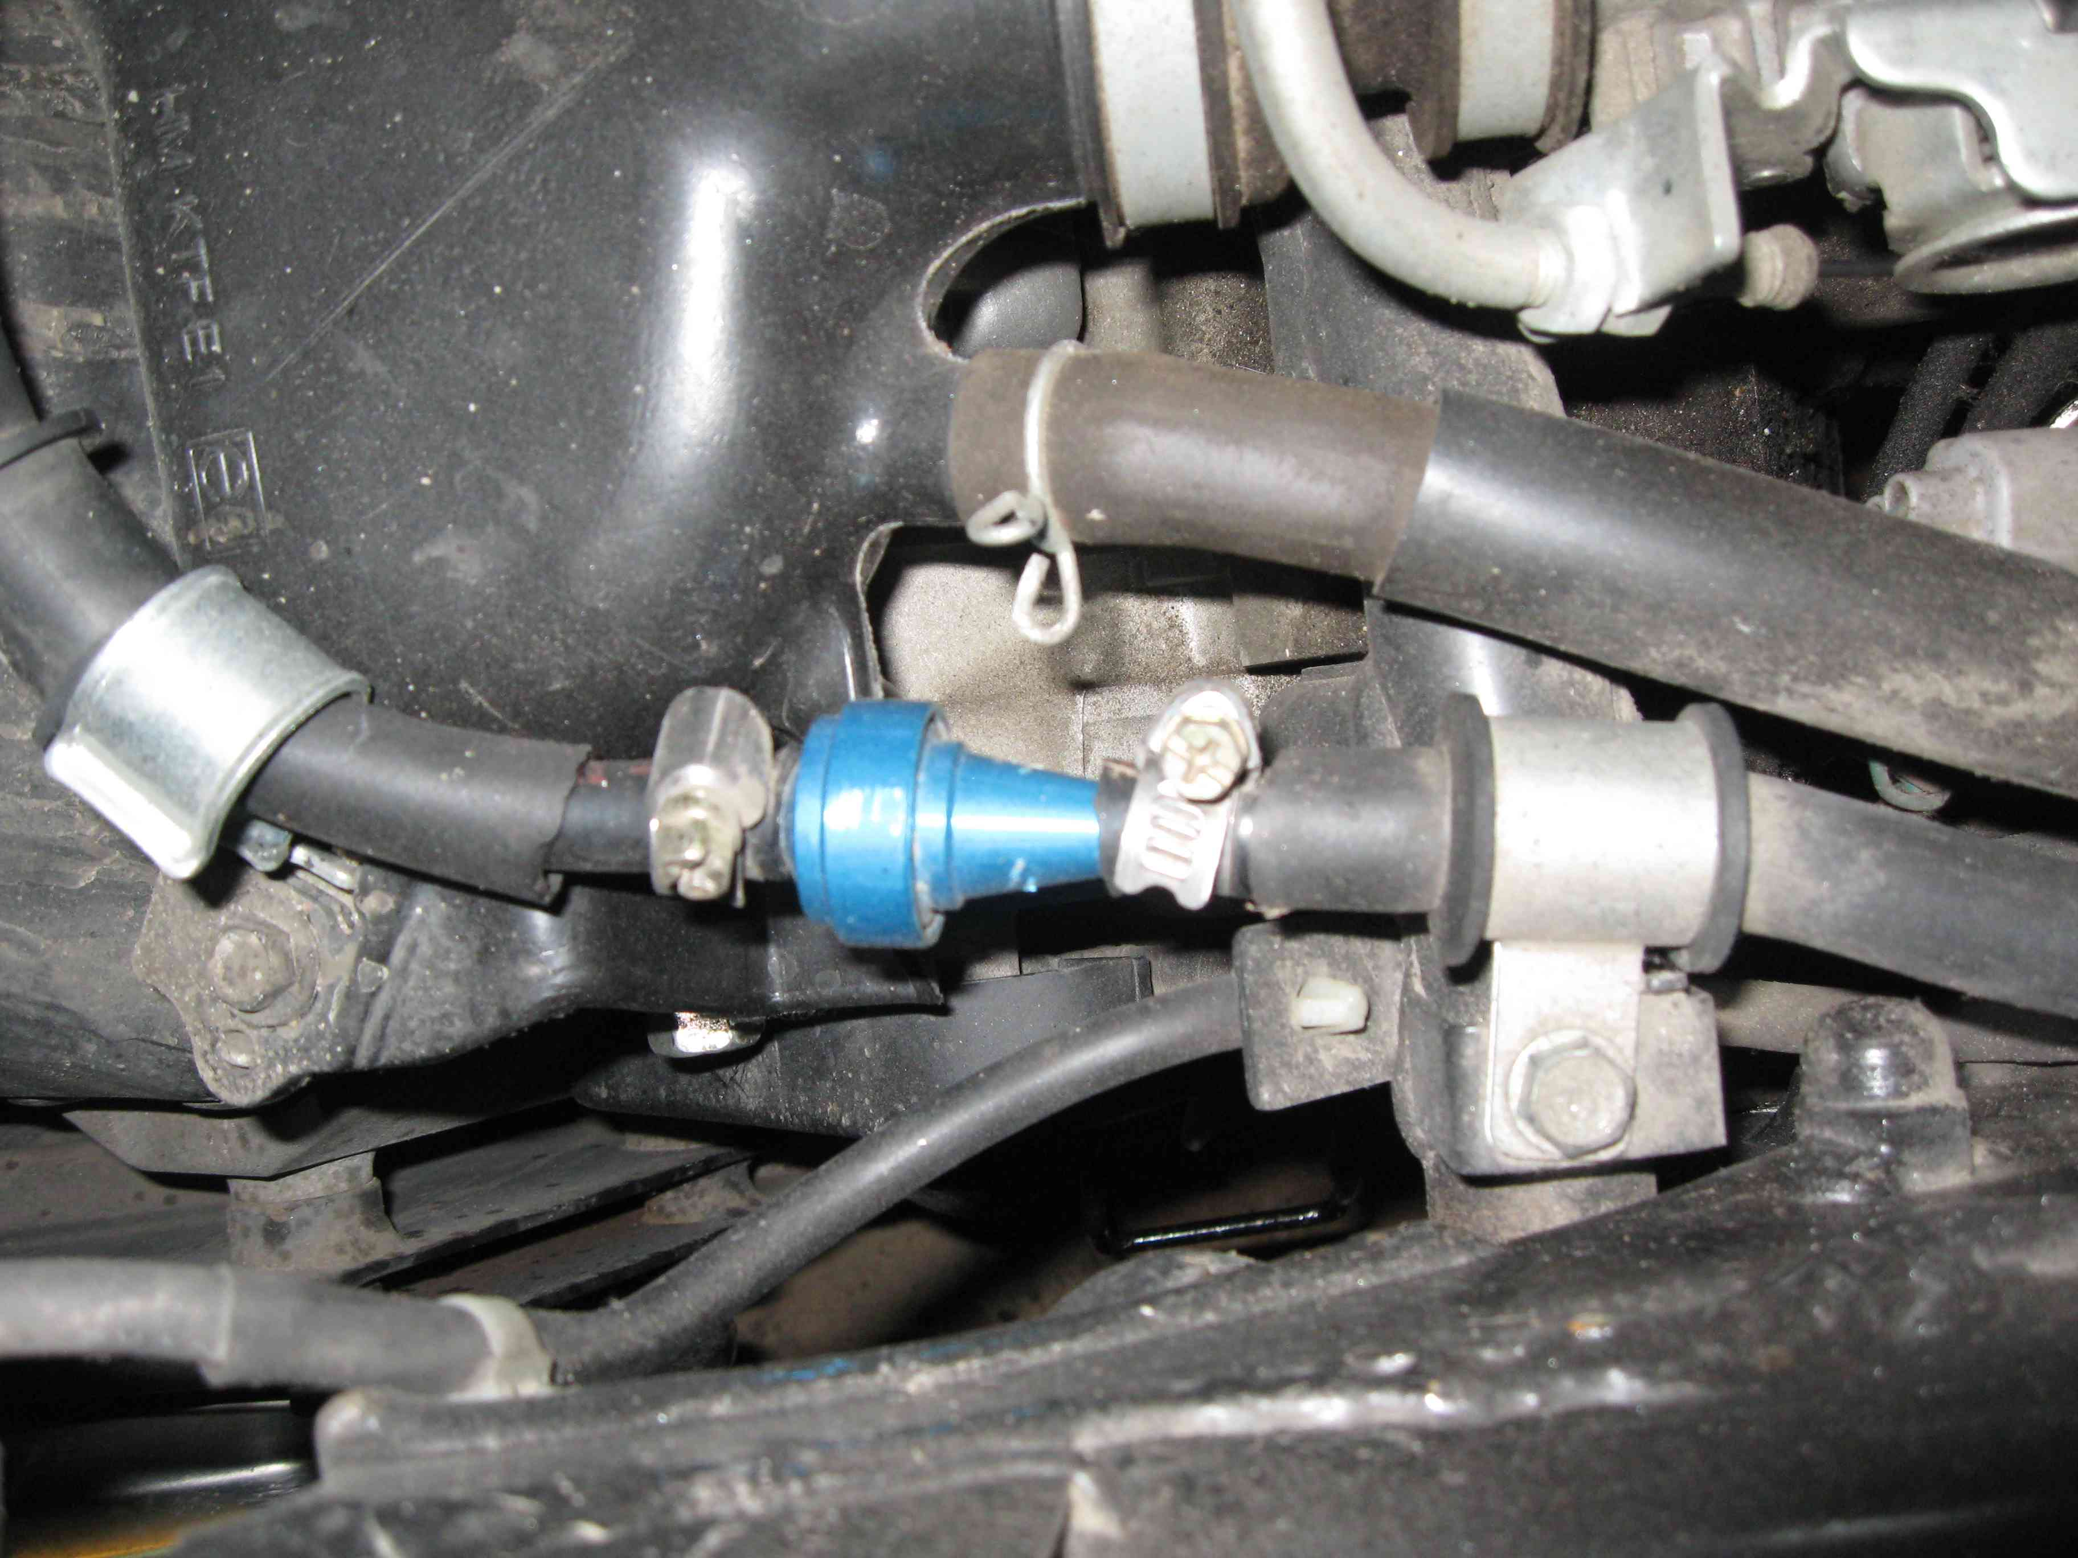Хоть кормлю своего друга только высококачественным бензином(OKKO PULS), но бережённого – бог бережет. С топливным фильтром катаюсь уже второй год. Проблем никаких. Думаю, что на заводе-производителе их не ставят только потому, что в Европе просто не бывает бензин с посторонними включениями.
При выборе фильтра главный критерий у меня был, чтоб корпус был металлическим.
Под приборкой поставил звуковой повторитель поворотов. Без него иногда забываешь выключить поворот.
На приборку вывел лампочку сигналки и поставил кнопку аварийки 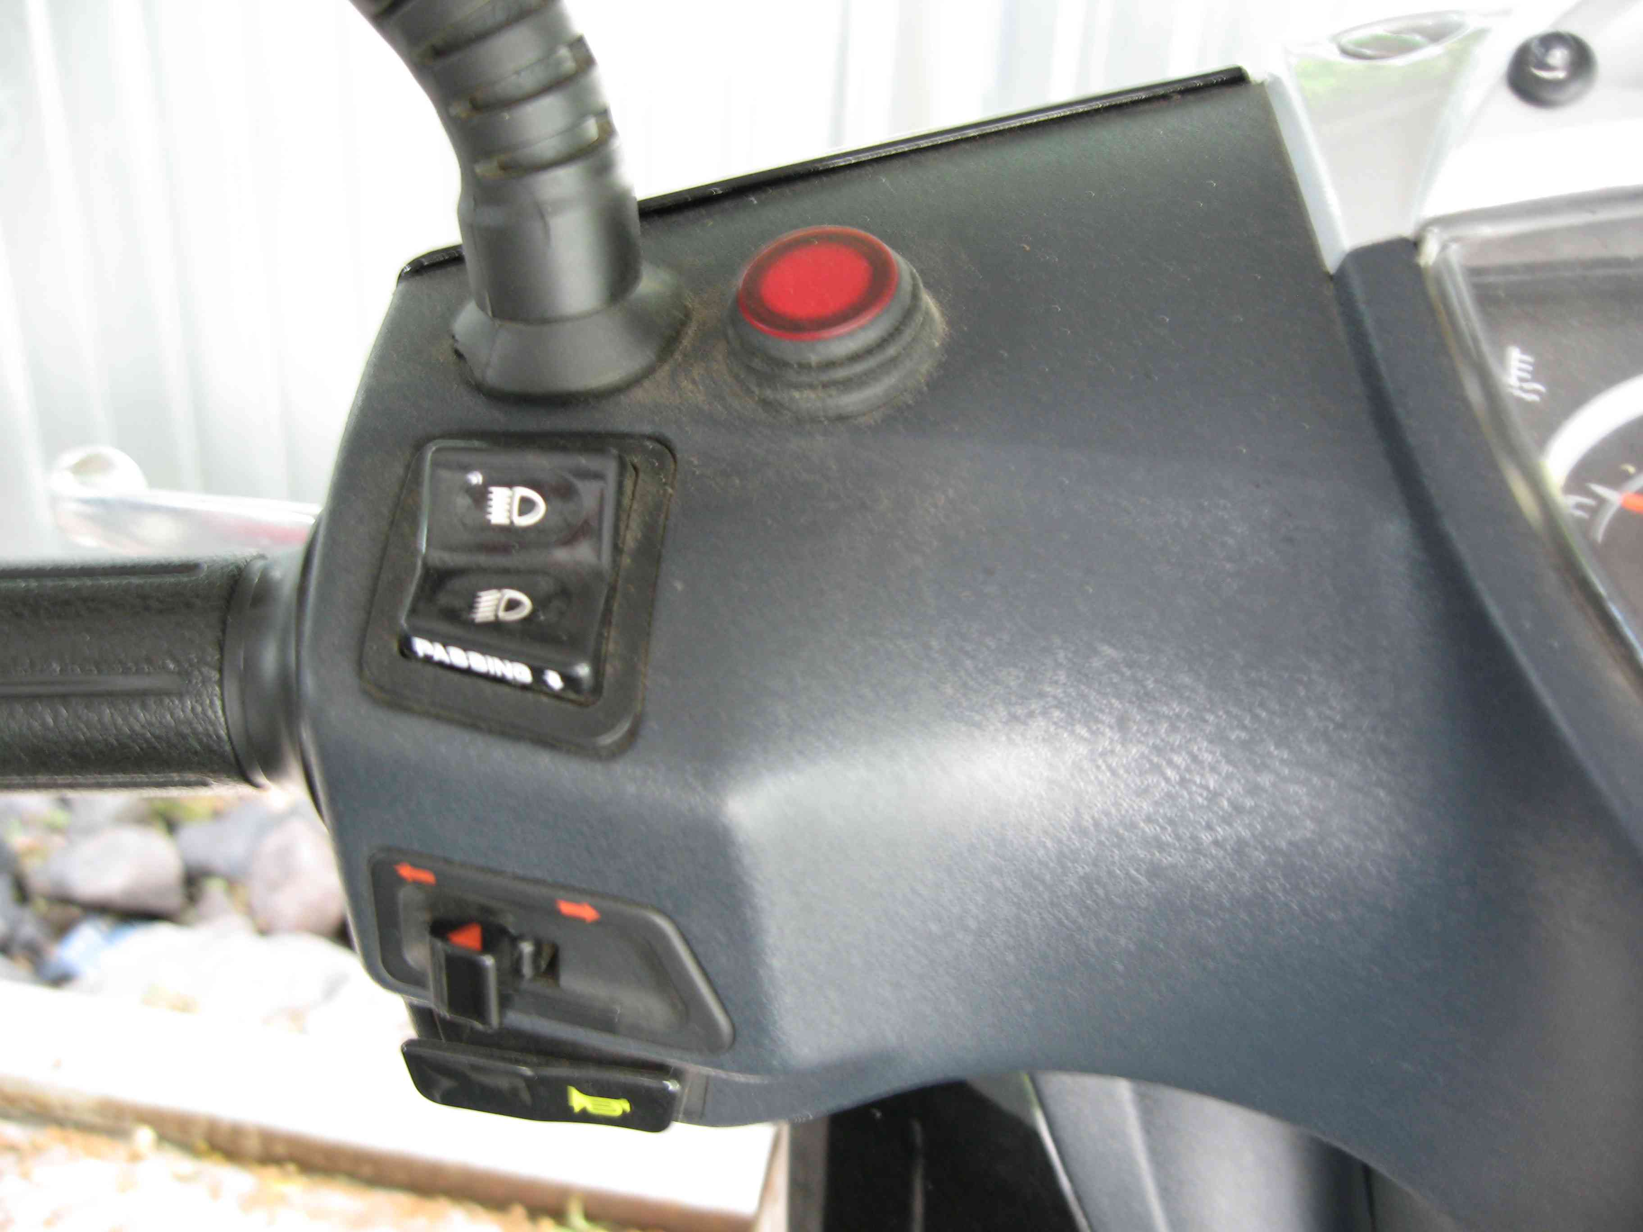Очень полезная штука. Кроме прямого назначения, можно при движении сигналом аварийки поблагодарить или извиниться перед другими участниками ДД.
Поставил выключатель главной фары.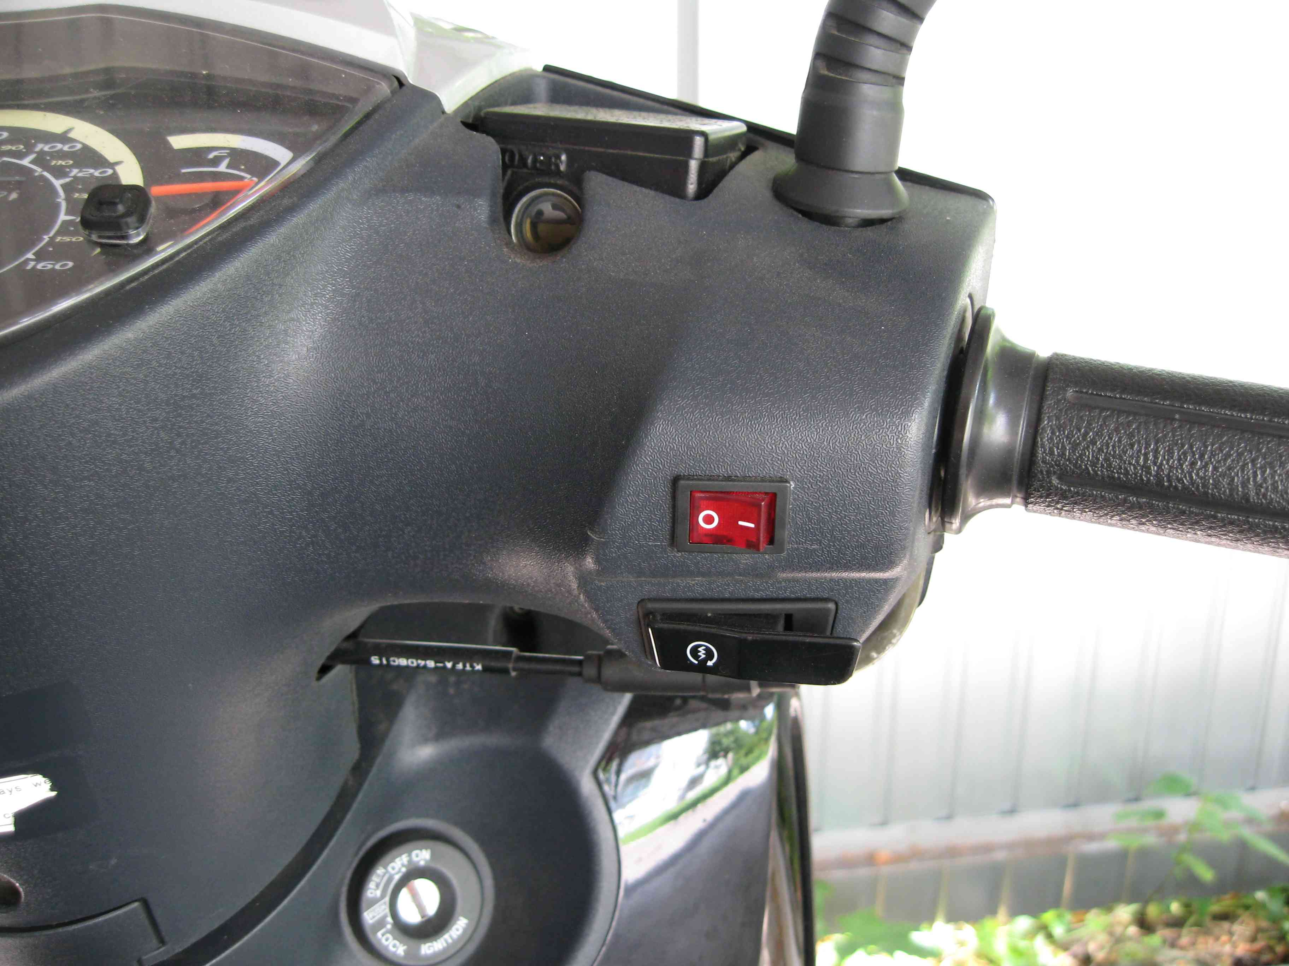 Не вижу смысла её днём жечь, если у SHки предусмотрены постоянно горящие габаритные огни.
В стоп поставил LED лампочку (брал тут: www.ledlamp.com.ua). В кофр вмонтировал дополнительный стоп на LED . 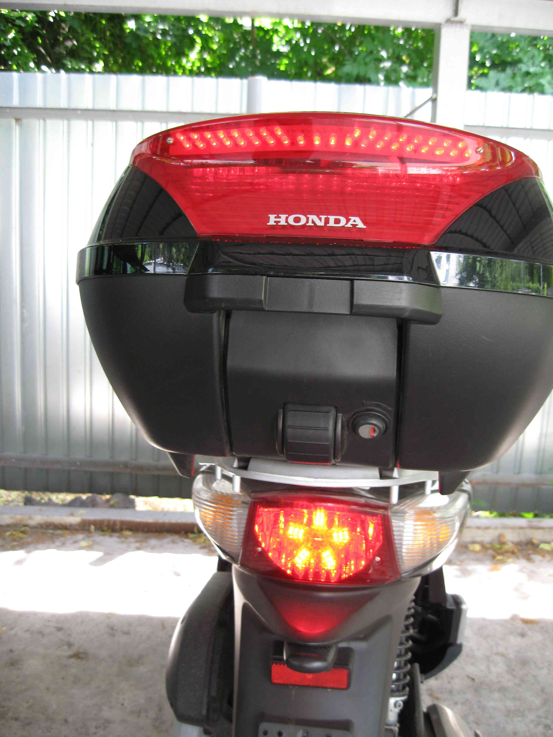Как-никак всё-таки положительно влияет на безопасность движения.
Под сидушкой вставил прикуриватель.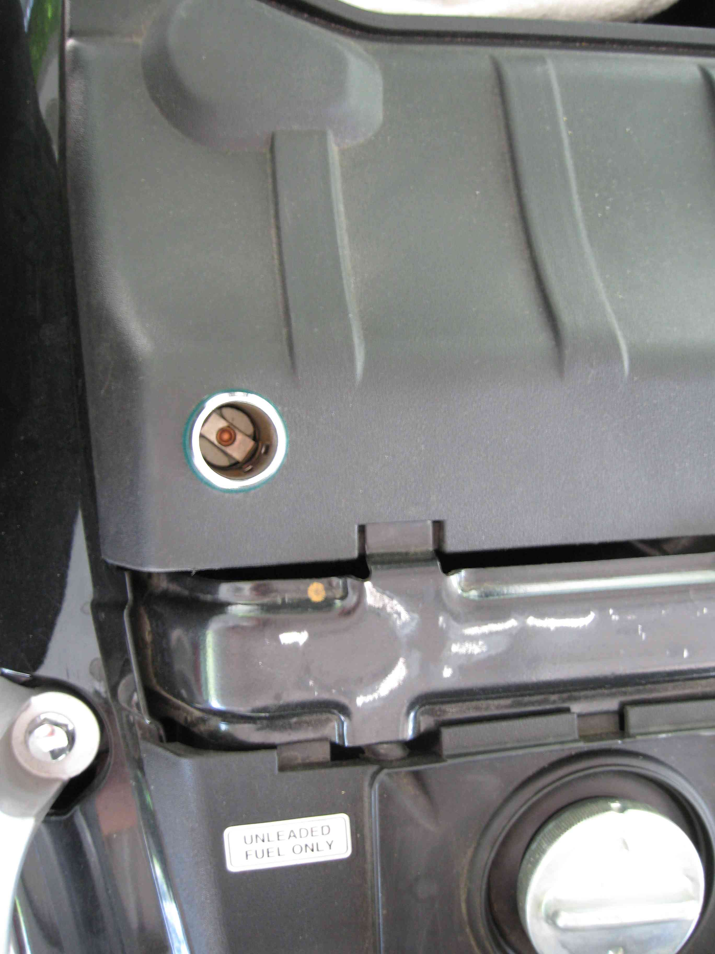 Ну, иногда нужно ребёнку мячик или велосипед подкачать. В дальнобои ещё не ездил, но думаю будет полезно для мобилки, фонарика и т.д.
Заменил габариты на светодиоды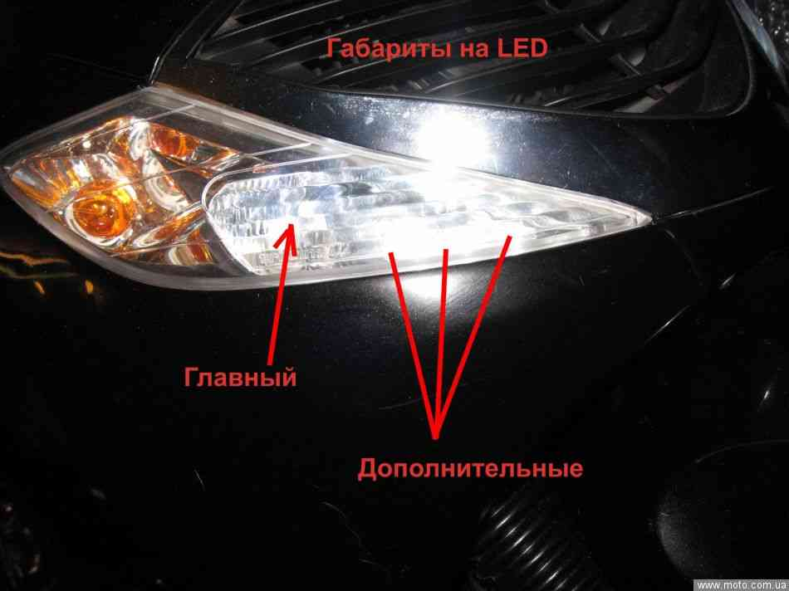, добавил светодиоды на поворотники,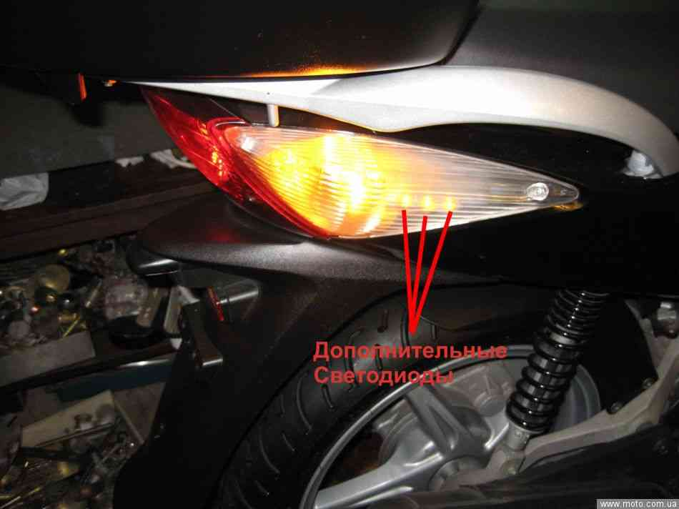 поставил на руле кнопку на головную фару, чтоб мигать (типа, уступи дорогу).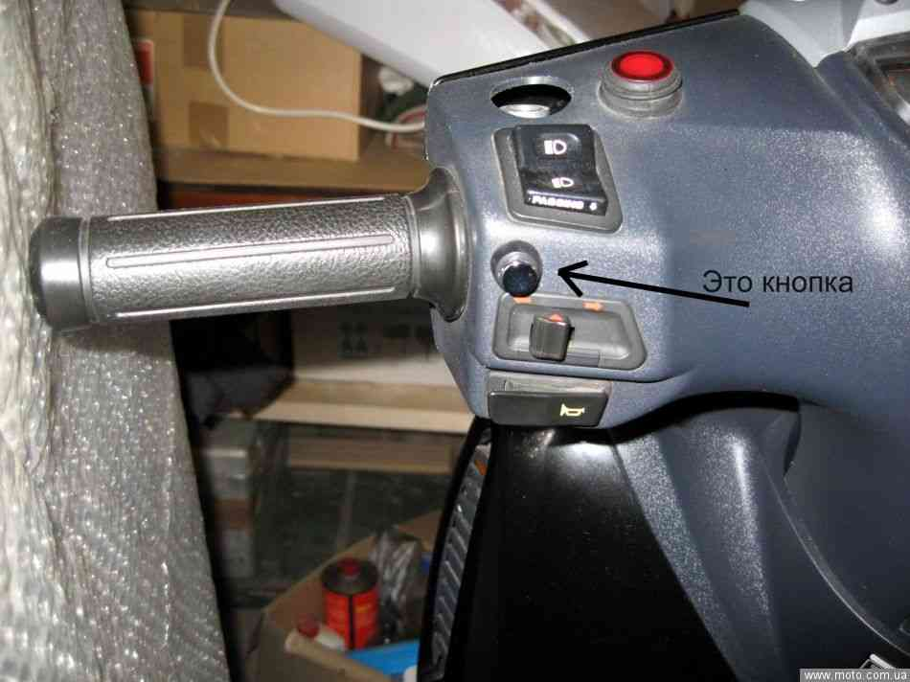 Пробовал примантулить боковую подножку (достал от SH300). Пока не получилось. Просто нужно где-то подловить 300-ку и глянуть, как и где она крепиться.
Недавно дочка «убила» очередной микрофон от караоке. Чтоб не пропадал зря, я верхнюю часть его приделал на заборник воздуха в воздушном фильтре.
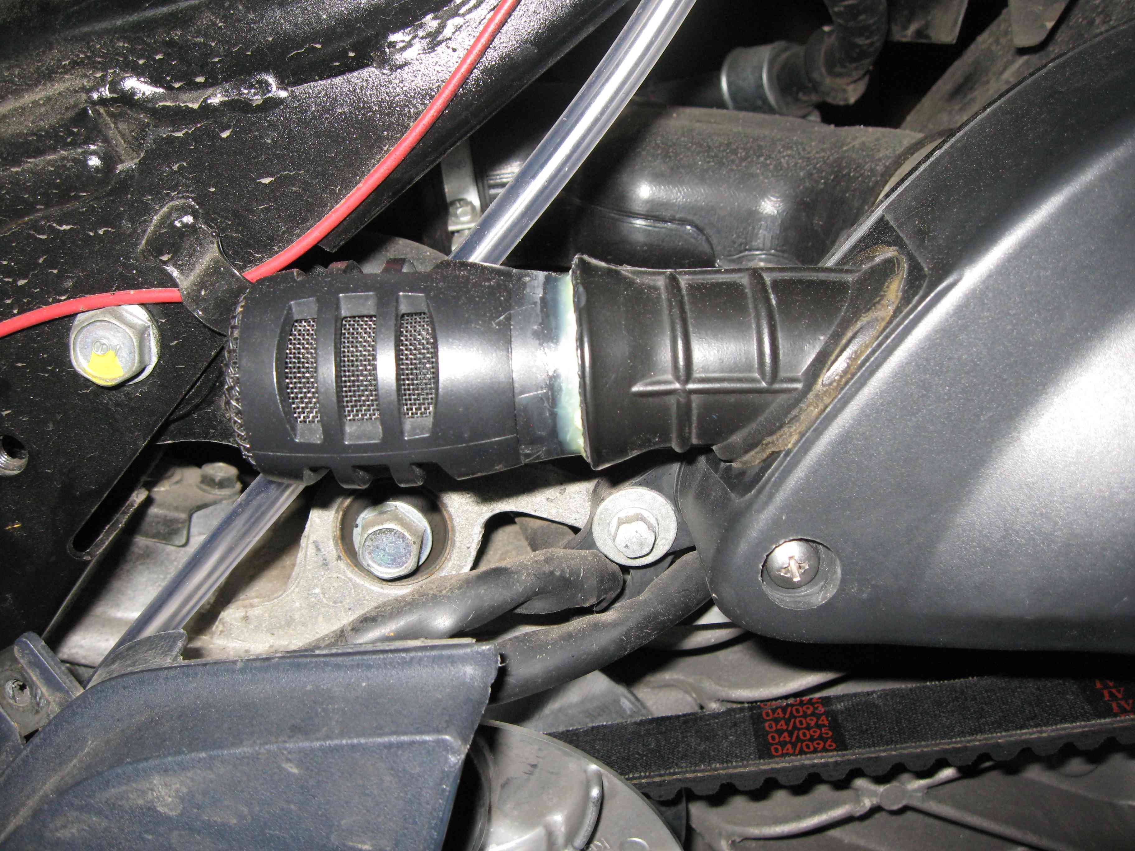
Думаю, меньше мусора и особенно тополиного пуха будет попадать в воздушный фильтр. Откручивается и промывается за 1 минуту.
И только что поставил цифровой термометр воздуха. Очень удобная и полезная вещь! (Радиорынок, 90 гр., а сам датчик вывел под руль.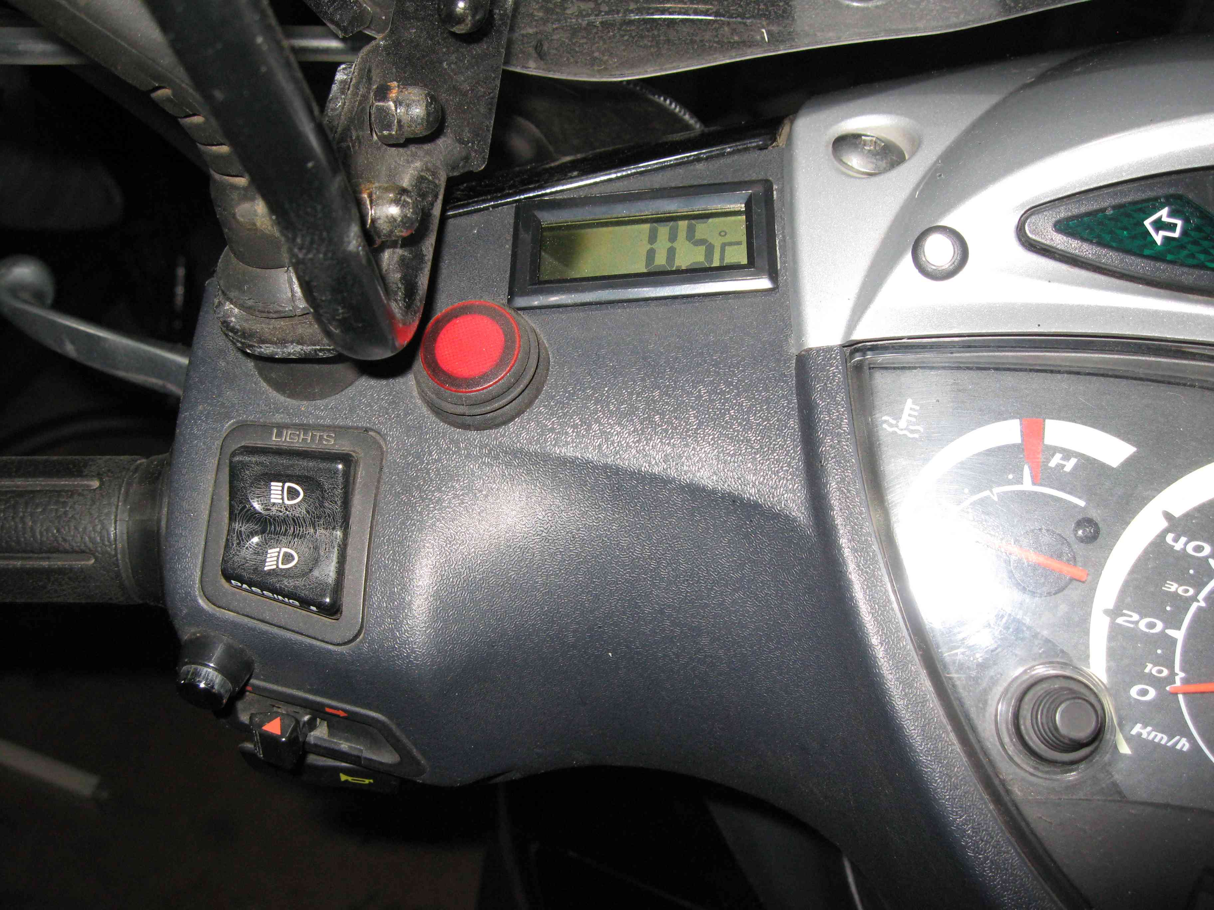
Блуждая по всемирной сети набрёл на инновационную технологию фирмы J.Costa. Сайт : ...
Видео: http://www.youtube.com/watch?v=y-QqHE0bNjw
Характеристики
Komponente..... Original..... J.Costa
Gewicht Variator ohne Rollen: 374,90 gr..... 423,10 gr
Anzahl Gewichte:..... 6 x 11gr..... 12 x 14,4 gr
Variorollen/ Gewichte:..... 182 gr..... 260 gr.
Gesamtgewicht:..... 556,90 gr..... 683,10 gr.
Anfahrtdrehzahl:..... 3000 U/min..... 3200 U/min.
Schaltet ab:..... 5000 U/min..... 6000 U/min.
Topspeed:..... 115 Km/h..... 130 Km/h
0-100 Km/h:..... 14,5 sec..... 12,63 sec.
0-100m:..... 8,06 sec..... 7,13 sec.
0-150m:..... 10,17 sec..... 9,44 sec.
Из них видно, что максималка должна вырасти на 15 км.ч., и более резвый старт. К сожалению русскоязычные отзывы в сети найти не удалось. Видимо, я буду первым. В общем, решение было принято и пустил клич по поставщикам мотозапчастей, кто и за сколько привезёт. Откликнулось три фирмы: 165 евро ,исполнение 3 недели посте оплаты, 200евро, 2-4 недели доставка и 132 евро на "ВсеНаМото". Естественно, остановился на последнем, о чём ничуть не жалею. http://vsenamoto.com/product_info.php?products_id=718
После предоплаты, меньше чем через две недели вариатор я получил в Киеве. За что огромное спасибо и уважение Жанне Викторовне и Кириллу из вышеупомянутой львовской фирмы!
Только что я вариатор поставил. Стал как родненький. Звук работы вариатора стал тише, отсутствует характерный звон, как у обычного вариатора. Самое главное и неприятное, что проверить его работу на ходу пока-что не получается - в Киеве задержалась зима. По снегу я ездить и тем-более проводить тест-драйв не буду. Так-что, ждите продолжения!
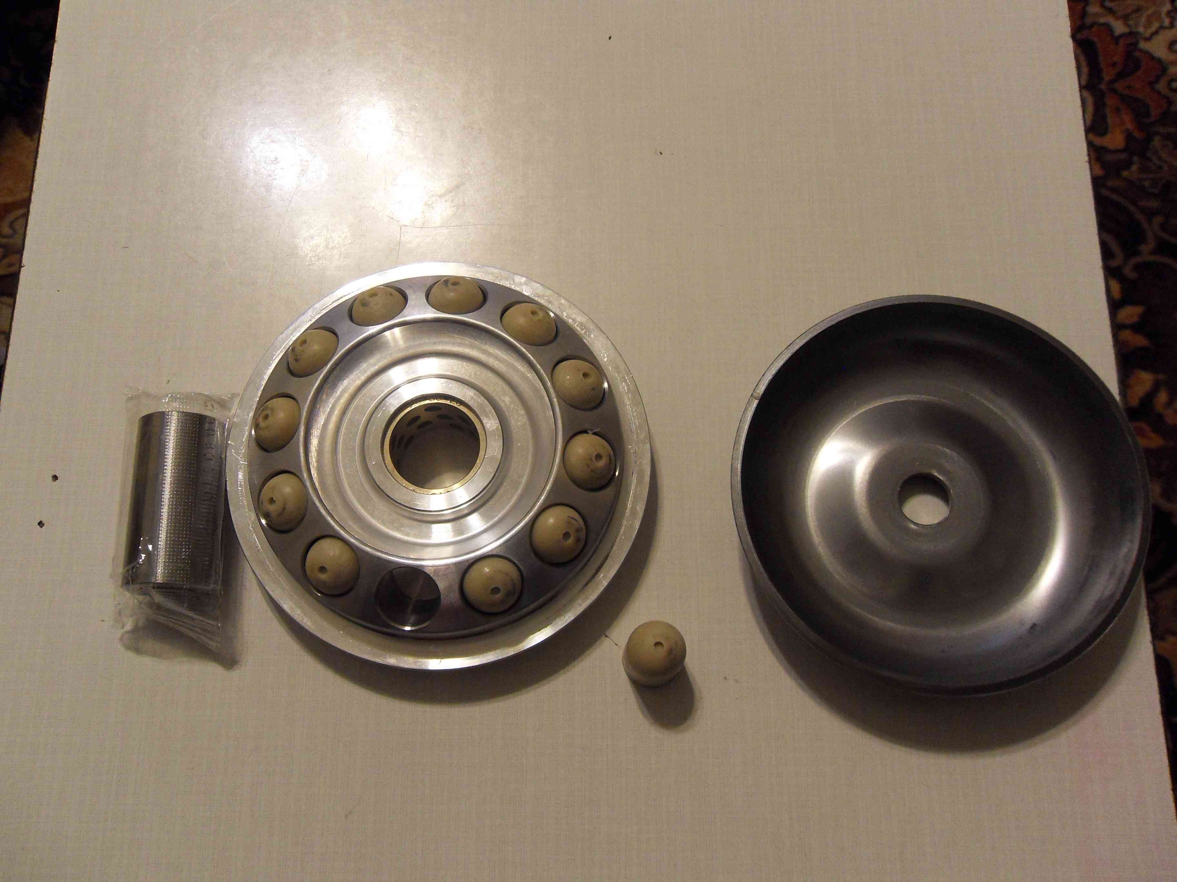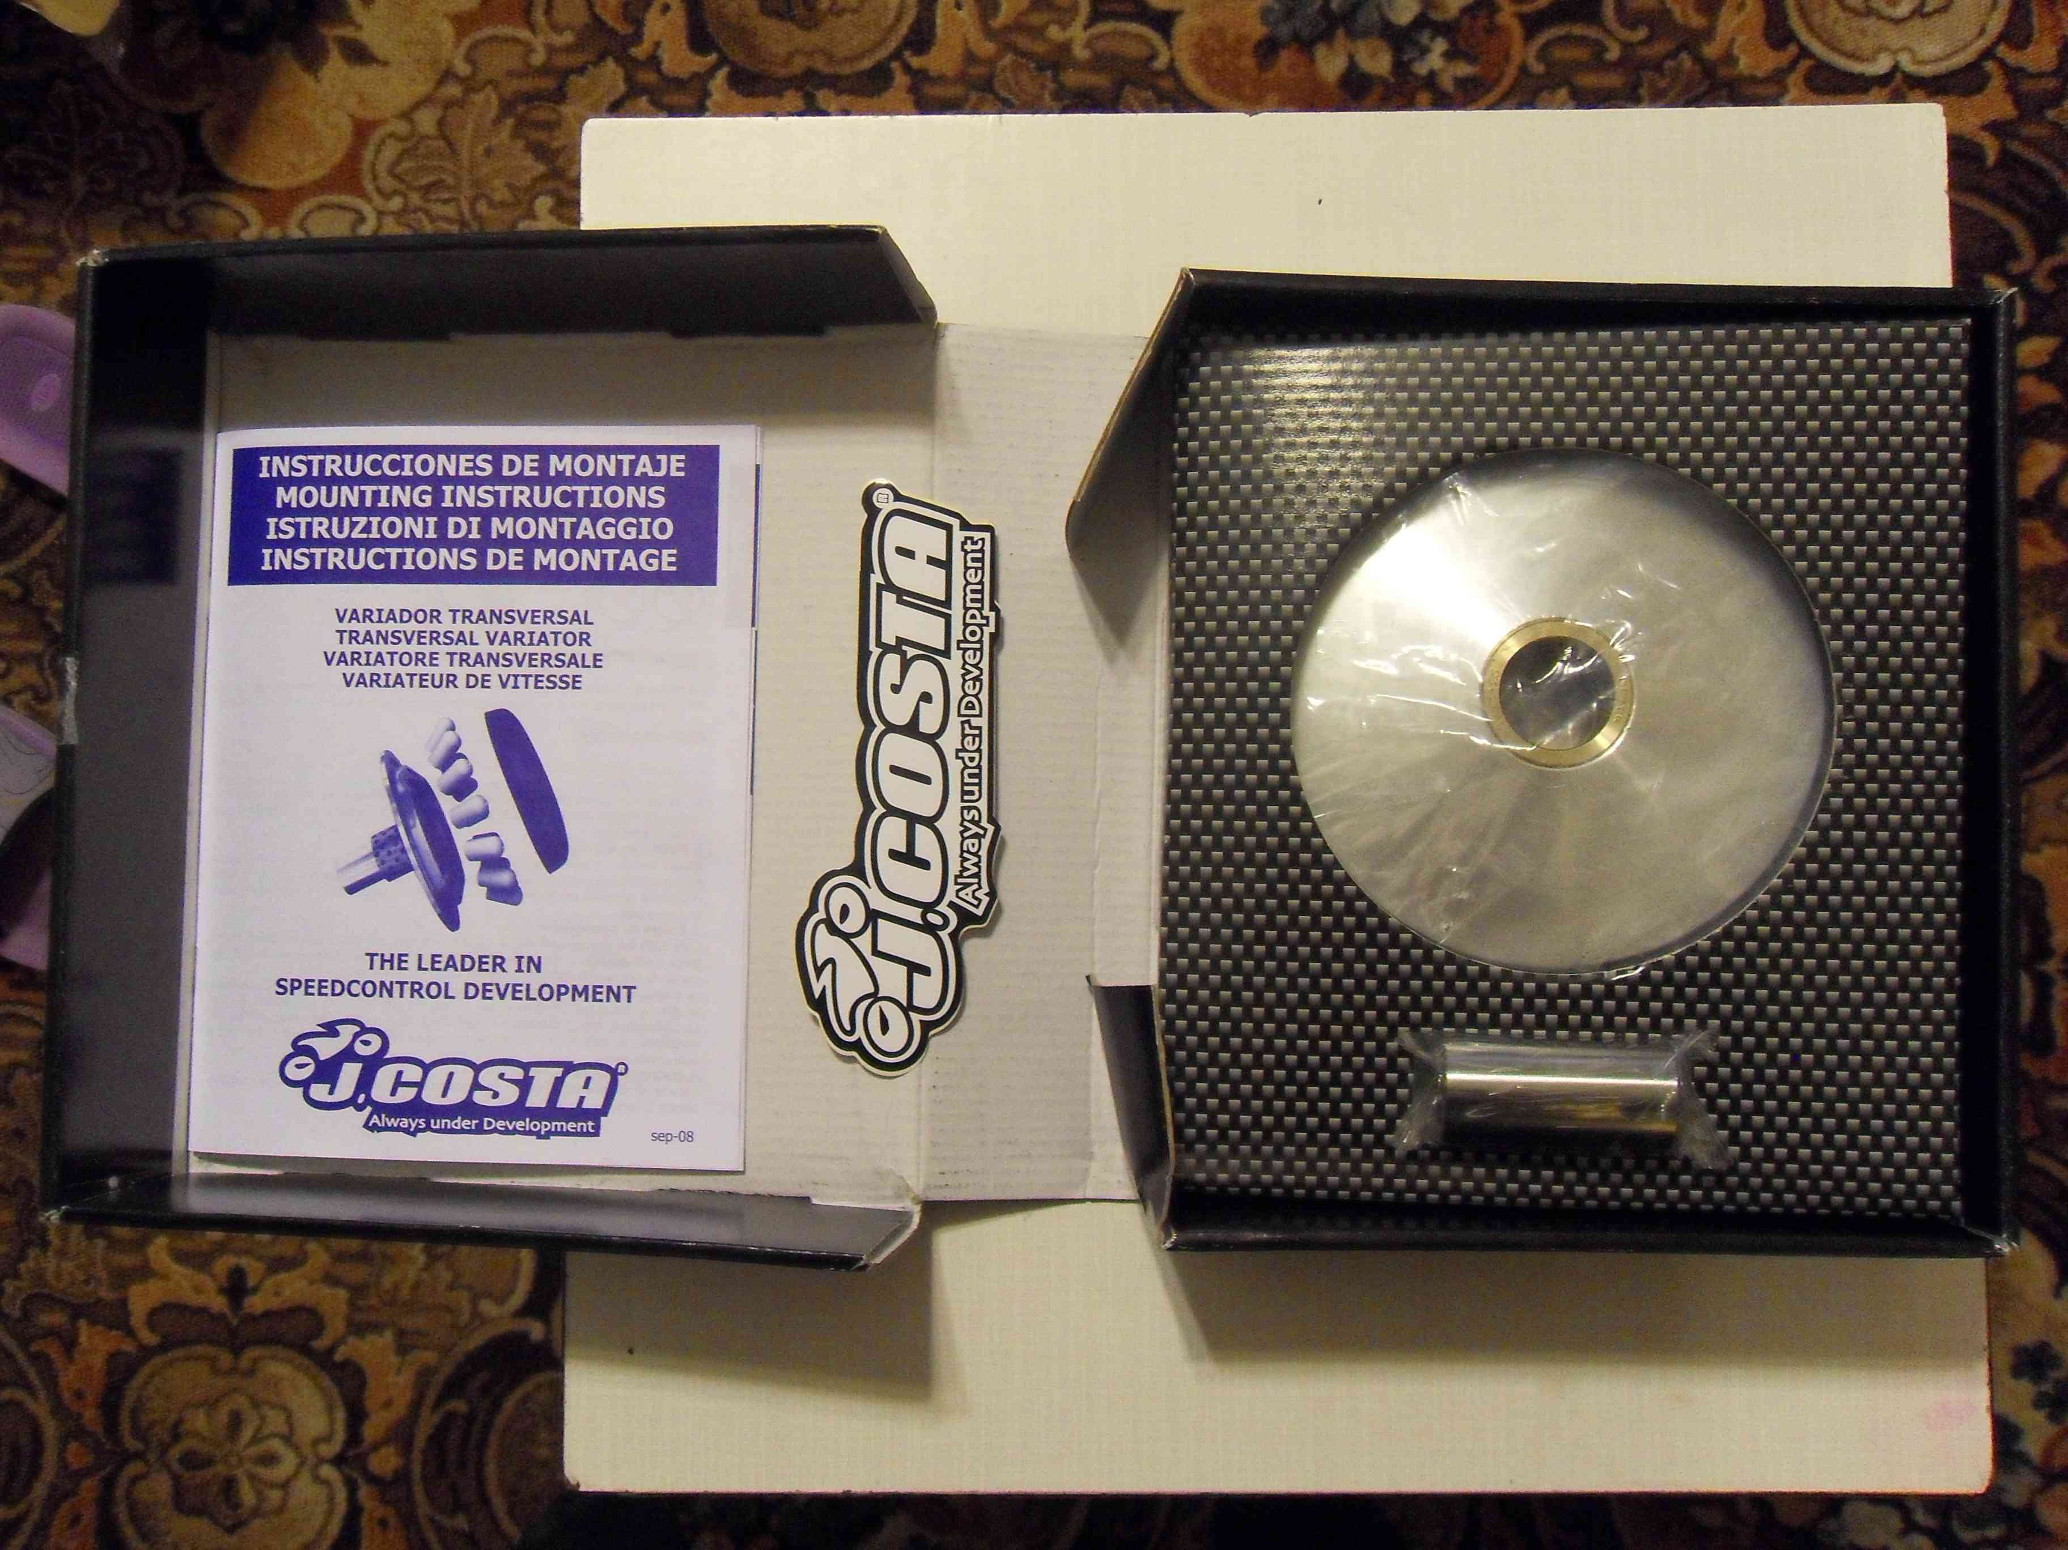
Сейчас, перед началом сезона,(18,03,2010) пробег 10500 км. Компрессия -14. Планирую поменять тормозную жидкость и передние колодки. Задние, сцепление, в норме.
Ругайте, интересуйтесь, спрашивайте, что не понятно.

